Serbannes, le 8 avril 2021

Madame, Monsieur,

Depuis le mois de Janvier 2021, Vichy Communauté et la Ville de Vichy, en lien avec les professionnels de santé, les services de l’Etat et des partenaires associatifs, ont mis en place un Centre de Vaccination à la Salle des Fêtes de Vichy (Maison des Associations).

Grâce aux efforts conjugués de l’ensemble des partenaires, plus de 11 000 personnes ont, d’ores et déjà, pu être vaccinées (dont près de 5000personnes ayant reçu les 2 injections). Globalement, l’Allier est l’un des départements français où le rythme de vaccination est le plus important. En effet, dans notre département, 12,73 % de la population ont reçu au moins une dose, contre 9,5 % au niveau national.

Pour autant, il est indispensable d’accélérer la vaccination pour sortir de cette crise sanitaire et nous devrions être en mesure de proposer plus de rendez-vous à partir de mi-avril.

Pour vous faciliter cette prise de rendez-vous, nous vous proposons de vous préinscrire.

**Pour cela, si vous avez plus de 50 ans**, **si vous n’avez pas été encore vacciné(e)** et que vous souhaitez l’être (vaccins Pfizer/Moderna), je vous invite à remplir le formulaire joint en annexe au verso et à le retourner :

* Soit par courrier à : Mairie de SERBANNES ou mail : mairie-serbannes@wanadoo.fr
* Soit par courriel à : [covid19@ville-vichy.fr](mailto:covid19@ville-vichy.fr),
* Soit en venant le déposer à la mairie de Serbannes (boite aux lettres)

Par la suite, nous vous contacterons par téléphone pour vous proposer un rendez-vous, dès qu’un créneau horaire de vaccination se libérera. Si vous avez des questions concernant la vaccination, n’hésitez pas à vous rapprocher de votre médecin traitant.

Pour affronter cette crise, nous sommes tous très mobilisés et vous pouvez compter sur mon engagement personnel.

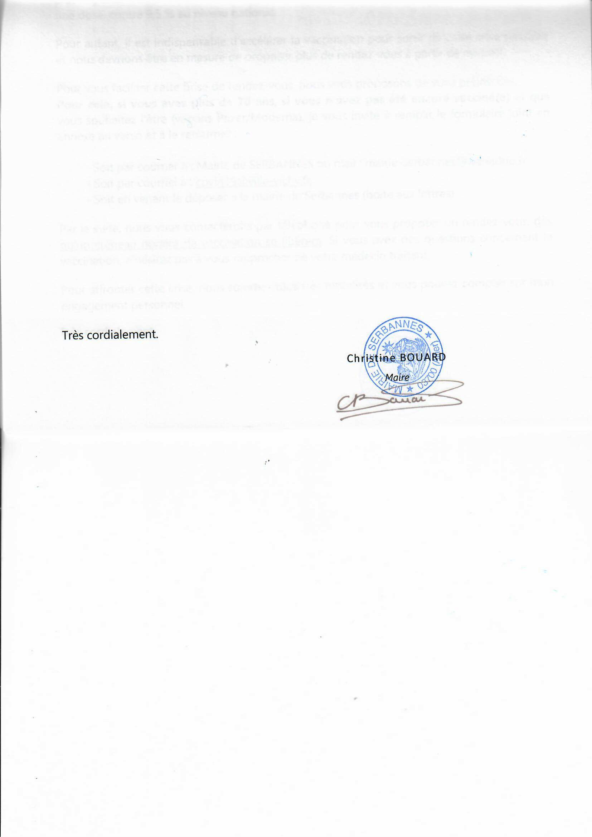

Très cordialement.

Christine BOUARD

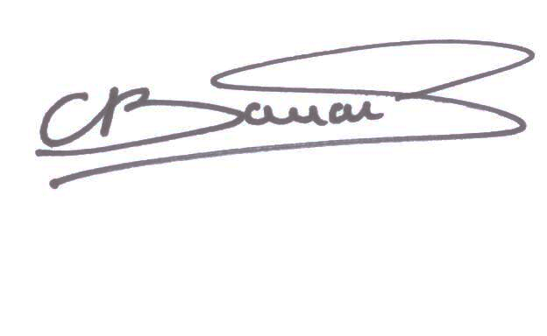

*Maire*



**VACCINATION**

**DEMANDE DE RENDEZ-VOUS**

Je souhaite être rappelé(e) afin d’être vacciné(e) contre la COVID-19  (*vaccins Pfizer/Moderna*)* :

NOM : _________________________________________________________________

NOM DE JEUNE FILLE : ________________________________________________

PRÉNOM : ____________________________________________________________

Date de naissance* : ____/_____/19____

Adresse : ____________________________________________________________

________________________________________________________________________

Code Postal : ______________ Ville : _____________________________________

Téléphone : ____/____/____/____/____

Mail : ________________________@___________________________

**Formulaire à déposer ou renvoyer par mail :** [**mairie-serbannes@orange.fr**](mailto:mairie-serbannes@orange.fr) **ou par courrier à votre Mairie 17, chemin de l’Ancienne Eglise - 03700 Serbannes**

ou àenvoyer par mail à [covid19@ville-vichy.fr](mailto:covid19@ville-vichy.fr)

*La vaccination des personnes âgées de 60 à 69 ans est ouverte à partir du 16 avril

La vaccination des personnes âgées de 50 à 59 ans doit débuter à partir du 15 mai

Nous vous contacterons par téléphone pour vous proposer un rendez-vous, dès qu’un créneau horaire de vaccination se libérera